10-7-2019

UNIVERSIDAD TECNOLÓGICA DE LA SELVA

**Asignatura:** Aplicación de las Telecomunicaciones

**Carrera:** Ingeniería en TI

**Docente:** Fernando E. Constantino Gonzáles

**Unidad temática:** III. Infraestructura de Telecomunicaciones

|  |  |
| --- | --- |
| **Integrantes del equipo** | **Matricula** |
| Francisco Javier Hernández Hernández | 091610050 |
| Víctor Hugo Méndez Martínez | 091610537 |
| Gerardo Eduardo Pérez Mayorga | 091610634 |
| Cecilia de Jesús Tapia Domínguez | 091610127 |

**Grado:** 9

**Grupo: “**A**”**

**Turno**: Vespertino

# Introducción

La descarga atmosférica es un evento eléctrico de origen natural generado por las tormentas que generan los rayos y llegan a la superficie terrestre y está acompañado de una rápida elevación de tensión y una fuerte dispersión de corriente, que puede generar desfases y consecuentemente presentando averías que pueden dañar los equipos de muy elevados costes, así como también generar pérdidas humanas irreparables causar daño a personas, animales, equipo de operación eléctrica.

Para proteger dispositivos electrónicos nace la necesidad de la implantación de un sistema de protección contra descargas atmosféricas siendo esta una forma protección que a largo plazo representara grandes beneficios en este sistema de distribución. Para el proceso analítico de un sistema de protección contra descargas de tipo atmosféricas se debe determinar el riesgo según el sector. El objetivo es captar el rayo en un sitio previamente asignado para mandar al lugar donde cause menos daño.

# punta pararrayos kda-lu



Figura 1 KDA-LU

**Descripción:**

El sistema de pararrayos KDA-LU es un sistema de protección contra tormentas eléctricas (SPTE). Sirve para interceptar, conducir y disipar la corriente del rayo y de elementos internos mediante uniones, blindaje y puesta a tierra. El objetivo de un SPTE es reducir el riesgo de daño tanto para las personas y otros seres vivos, así como estructuras, edificios y su contenido.

Punta captadora de rayos y conductora de corriente diseñada en aluminio de alta conductividad la que forma parte de un sistema de protección externo contra tormentas eléctricas (SEPTE), para reducir el riesgo de daño que puede provocar un rayo.

Busca reducir la incidencia de caída hasta un 95% debido a su funcionamiento magneto activo y tiene un alcance de 80m de diámetro. Se recomienda un cable calibre 2/0 (doble cero) forrado para realizar la instalación.

* Tiene un costo de Costo de $18,850. (Danny, 2019)

**Componentes:**

* Material: Aluminio
* Resistividad eléctrica del aluminio: 2.82 x 10-8 Ohms-m.
* Excelente resistencia a la corrosión.
* Dimensiones:
* Altura Punta: 23 cm.
* Diámetro mayor: 14 cm.
* Diámetro rosca interna: 5/16 pulg.
* Altura mástil: 120 cm (ground, Total ground, 2019).

**Instalación:**

La punta se sostiene mediante un mástil macizo de 1.20 metros de largo al cual se conecta el cable sujetándolo mediante 3 opresores de 5/16 pulgadas. Este mástil tiene un aislador de hule dieléctrico en su parte inferior el cual embona en  otro mástil tubular de 2 pulgadas. Este último sujeta ambos mástiles al hacer la instalación, ya sea en torre o en techo mediante una base o abrazaderas.

Se recomienda tomar en cuenta la Norma NMX-J-549-ANCE-2005 que sugiere que un sistema de protección contra tormentas eléctricas (SPTE) debe contar con un sistema interno de protección contra tormentas eléctricas (SIPTE) y otro externo de protección contra tormentas eléctricas (SEPTE). La punta KDA-LU forma parte de la protección externa, mientras que la parte interna corresponde a los supresores de picos transitorios (SSTT) marca Suprector de TOTAL GROUND (ground, Total ground, 2019).

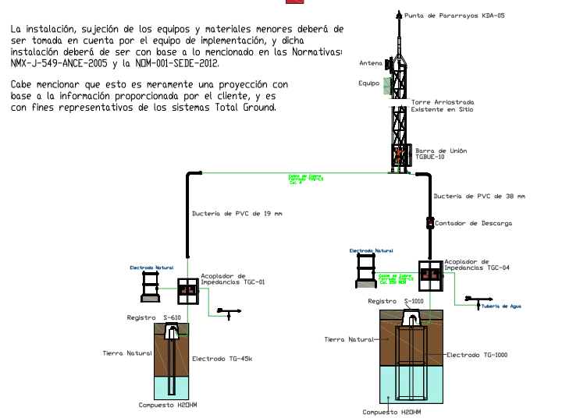

Figura 2 Detalle de instalación

# PUNTA PARA RAYO TIPO DIPOLO corona

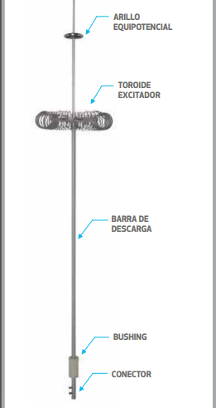

Figura 3 Punta pararrayo dipolo corona

**Descripción:**

La punta Pararrayos tipo Dipolo. Creada para proteger contra descargas atmosféricas en lugares donde se requiera un proyecto integral de puntas tradicionales.

• Asegura que las descargas atmosféricas sean capturadas por la red de puntas instaladas, dirigiendo la energía a través de la red de conductores instalados para llegar a tierra; evitando daños a las personas y desperfectos en los circuitos eléctricos.

• Asegura la capacidad de conducir corriente ideal para descargas atmosféricas. Las puntas cumplen con las normas NMX-549-ANCE2005 y NOM-001-SEDE-2012 La punta de pararrayos modelo TGTDPC Dipolo consta de 4 piezas; una punta, un anillo equipotencial, una extensión y un disco dieléctrico con excitador toroidal (ground, Total ground, 2019).

* Tiene un costo de $1,200 (Antonio, 2018).

**Componentes:**

* Materia aluminio
* Punta y Corona.
* Mástil modelo MASTIL1.2 con aislante y opresores de cable.
* Adaptador de 50cm para instalación de mástil.
* Dimensiones:
* Diámetro Externo: 32 cm.
* Diámetro interno: 25 cm.
* Diámetro del orificio: 1.5 cm.
* Altura del Toroide: 5 cm.
* Altura Punta: 64 cm.
* Mástil: 120 cm. (Antonio, 2018)

**Instalación:**

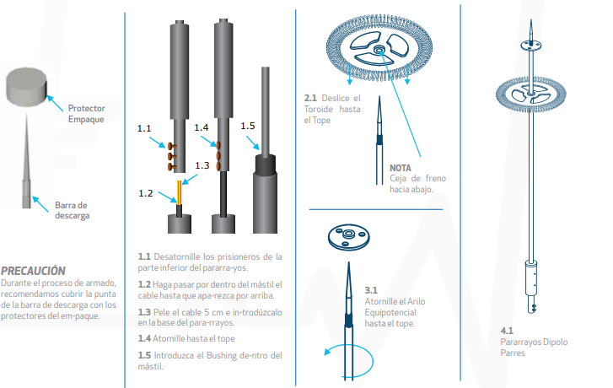

Figura 4 Instalación pararrayo tipo dipolo

* La punta del pararrayos debe estar situada como mínimo, dos metros por encima de la zona que protege ( incluyendo antenas, torres de enfriamiento, techos y depósitos)
* Las antenas receptoras (TV, radio, teléfono) deben conectarse mediante una vía de chispas a los conductores de bajada.
* Los cables coaxiales de las antenas deben protegerse con un dispositivo contra sobretensiones.
* Los elementos metálicos que sobresalgan por encima del tejado se recomiendan unirse al conductor de bajada más próximo.
* La trayectoria del conductor de bajada debe ser lo más rectilínea posible, siguiendo el trayecto más corto y evitando cualquier acodamiento brusco o remonte.
* En los acodamientos, el radio de curvatura no será inferior a 20cm.
* El cable de bajada debe instalarse por el exterior del edificio (siempre que sea posible), evitando la proximidad de conducciones eléctricas o de gas.
* Instalar un contador de rayos CDR en una de las bajantes para facilitar el mantenimiento de la instalación.
* La toma de tierra del pararrayos debe disponer de un sistema de registro para revisiones periódicas.
* La arqueta de registro debe estar provisto de un sistema seccionador que permita desconectar la toma de tierra y realizar la medición de la resistencia.
* La resistencia de la toma de tierra debe ser lo más baja posible (inferior a 10 ohmios). Este valor se medirá sobre la toma de tierra aislada de todo otro elemento de naturaleza conductora.
* Es aconsejable la unión equipotencial de la toma de tierra del pararrayos con el sistema general de tierras del edificio que se debe proteger.
* Se recomienda añadir compuesto mineral Quibacsol para mejorar la conductividad del terreno (Ingesco, Linghtning solution ingesco, 2019).

# Punta pararrayo tipo franklin

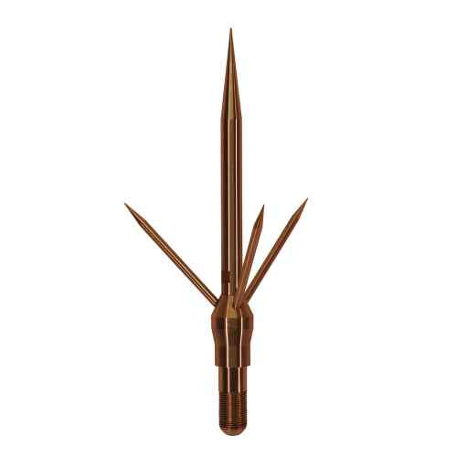

Figura 5 Pararrayo tipo Franklin

**Descripción:**

Asegura que las descargas atmosféricas sean capturadas por la red de puntas instaladas, dirigiendo la energía a través de la red de conductores instalado para llegar a tierra. Evitando daños a las personas y desperfectos en los circuitos eléctricos.

* Tiene un costo de $2,420 (Andrea, 2019).

**Componentes:**

* Material: Aluminio.
* Descripción: Excelente resistencia a la corrosión.
* Ángulo de cobertura: 60º de protección, el cual varía el radio de cobertura dependiendo de la altura.
* Altura Punta: 34 cm.
* Diámetro entre puntas laterales: 20 cm.
* Diámetro de la base: 1 pulgadas.
* Diámetro rosca de conexión: 5/16 pulgadas.
* Incluye Mástil: 120 cm (modelo: MASTIL-1.2)

**Modo de instalación:**

Montaje directo sobre pieza de adaptación estándar. En función de la estructura a proteger y el nivel de protección requerido, la Norma IEC 62305-3 establece los siguientes métodos de cálculo del área de protección (Ingesco, Ingesco lightning solution, 2019):

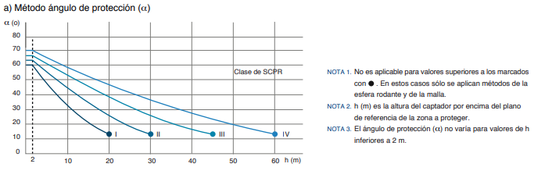

Figura 6 Instalación

# Conclusión

**Víctor Hugo Méndez Martínez**

Se concluyó que para evitar la caída de rayo, las nuevas tecnologías de protección son muy importantes para las descargas atmosféricas ya que los pararrayos es una medida de seguridad activa, la cual proporciona seguridad a nuestro entorno. Estos tipos de artefacto no solo protegen las vidas de las personas y construcción sino también un parámetro de seguridad para el equipo que manejamos en las edificaciones.

# Bibliografía

Andrea. (22 de Enero de 2019). *Mercado libre*. Obtenido de Mercado libre: https://articulo.mercadolibre.com.mx/MLM-592460463-punta-pararrayo-tipo-franklin-con-mastil-de-12-m-_JM?quantity=1

Antonio. (17 de Julio de 2018). *Mercado libre*. Obtenido de Mercado libre: https://articulo.mercadolibre.com.mx/MLM-641076219-punta-de-pararrayos-tipo-dipolo-corona-_JM?quantity=1

Danny. (17 de Junio de 2019). *Mercado libre*. Obtenido de Mercado libre: https://articulo.mercadolibre.com.mx/MLM-614719624-punta-pararrayos-para-80-m-de-diametro-de-proteccion-_JM?quantity=1

ground, T. (07 de 07 de 2019). *Total ground*. Obtenido de Total ground: https://www.totalground.com/kdalu.html

ground, T. (07 de Julio de 2019). *Total ground*. Obtenido de Total ground: https://ftp3.syscom.mx/usuarios/ftp/2016/02/08/3f534/Punta%20Dipolo.pdf

Ingesco. (07 de Julio de 2019). *Ingesco lightning solution*. Obtenido de Ingesco lightning solution: https://www.ingesco.com/es/productos/punta-captadora-multiple

Ingesco. (07 de Julio de 2019). *Linghtning solution ingesco*. Obtenido de Linghtning solution ingesco: https://www.ingesco.com/es/noticias/instalacion-pararrayos